教 案
上课日期 |  |  |  | 课时数 |  | 2
第 3章  第 1 讲 | 授课名称 |  | Android Activity及生命周期 | 课 型 |  | 理论课
教学目标 | - 要求学生了解如何创建Activity，以及Activity的生命周期；
教学重难点 | Activity的生命周期
课程思政点 | 培养学生严谨的工作态度，良好的工作作风
教法与学法 | 教学采用教师课堂讲授为主   概念性知识点：提出为什么，将抽象具体化，配合教学PPT、图例辅助讲解。   功能性知识点：提需求，并上机演示如何应用，重点内容总结运行原理。   项目实战开发：分析项目的各个功能模块，分别按照模块上机演练具体实现。
参考资料 | 《移动物联网开发》/臧艳辉  《Android移动应用基础教程》  出版社：中国铁道出版社 作者：传智播客高教产品研发部
教学过程
教学内容 |  |  |  |  | 师生互动
（一）、创设情境、激趣导入（导入新课）  1、什么是Activity  不知道大家有没有想过这样一个问题，每个应用程序都有很多界面组成，这些界面由什么管理的呢？ 同学进行回答，然后老师引出本节课要讲解的Activity。  （二）、自主、合作、探究（讲授新课）  1、Activity简介（PPT8-10）  在Android系统中，用户与程序的交互是通过Activity完成的。Activity是Android应用程序的四大组件之一，它负责管理Android应用程序的界面。一个应用程序一般会包含若干个Activity，每一个Activity组件负责一个界面的展现。  下面列举几个Activity的常用事件，具体如下：  onKeyDown(int keyCode,KeyEvent event)：对应按键按下事件  onKeyUp(int keyCode,KeyEvent event)：对应按键松开事件  onTouchEvent(MotionEvent event)：对应点击屏幕事件  然后在MainActivity中重写上述方法，运行程序进行测试。  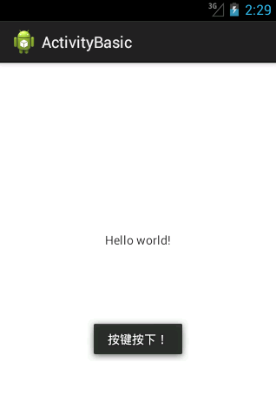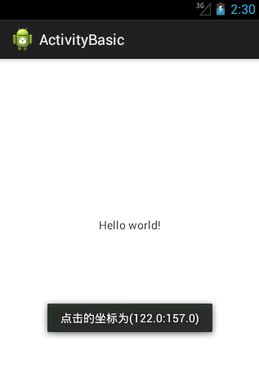  2、Activity的创建（PPT11）  老师引导，大家对Activity有了简单的认识，接下来分步骤演示如何创建Activity。  1） 定义一个类继承自android.app.Activity或者其子类；  2） 在res/layout目录中创建一个xml文件，用于创建Activity的布局；  3） 在AndroidManifest.xml文件中注册Activity；  4） 重写Activity的onCreate()方法，并在该方法中使用setContentView()加载指定的布局文件；  Activity中的代码如下所示： |  |  |  |  | 引导学生用百度等搜索引擎进行查找相关信息。  认真听从老师讲解。  掌握Activity的使用  学生了解生命周期的概念
public class ActivityExample extends Activity {
protected void onCreate(Bundle savedInstanceState) {
super.onCreate(savedInstanceState);
setContentView(R.layout.activity_example);
}
}
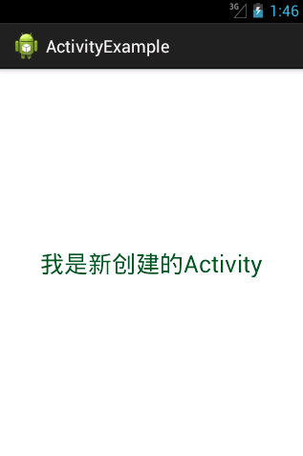
3、Activity的生命周期（PPT12-13）
老师引导，程序中的每个对象都有自己的生命周期，也就是从创建到销毁的过程。Activity也具有自己的生命周期，Activity的生命周期中分为三种状态，分别是运行状态、暂停状态和停止状态。
1、运行状态：当Activity在屏幕的最前端时，它是可见的、有焦点的。
2、暂停状态：在某些情况下，Activity对用户来说仍然是可见的，但它不再拥有焦点，即用户对它的操作是没有实际意义的。
3、停止状态：当Activity完全不可见时，它就处于停止状态，但仍然保留着当前状态和成员信息。然而这些对用户来说都是不可见的。
Activity从一种状态转变到另一种状态时会触发一些事件，执行一些回调方法来通知状态的变化，具体方法如下所示：
- void onCreate(Bundle savedInstanceState)：创建时执行
- void onStart()：可见时执行
- void onRestart()：回到前台，再次可见时执行
- void onResume()：获取焦点时执行
- void onPause()：失去焦点时执行
- void onStop()：用户不可见进入后台时执行
- void onDestroy()：销毁时执行

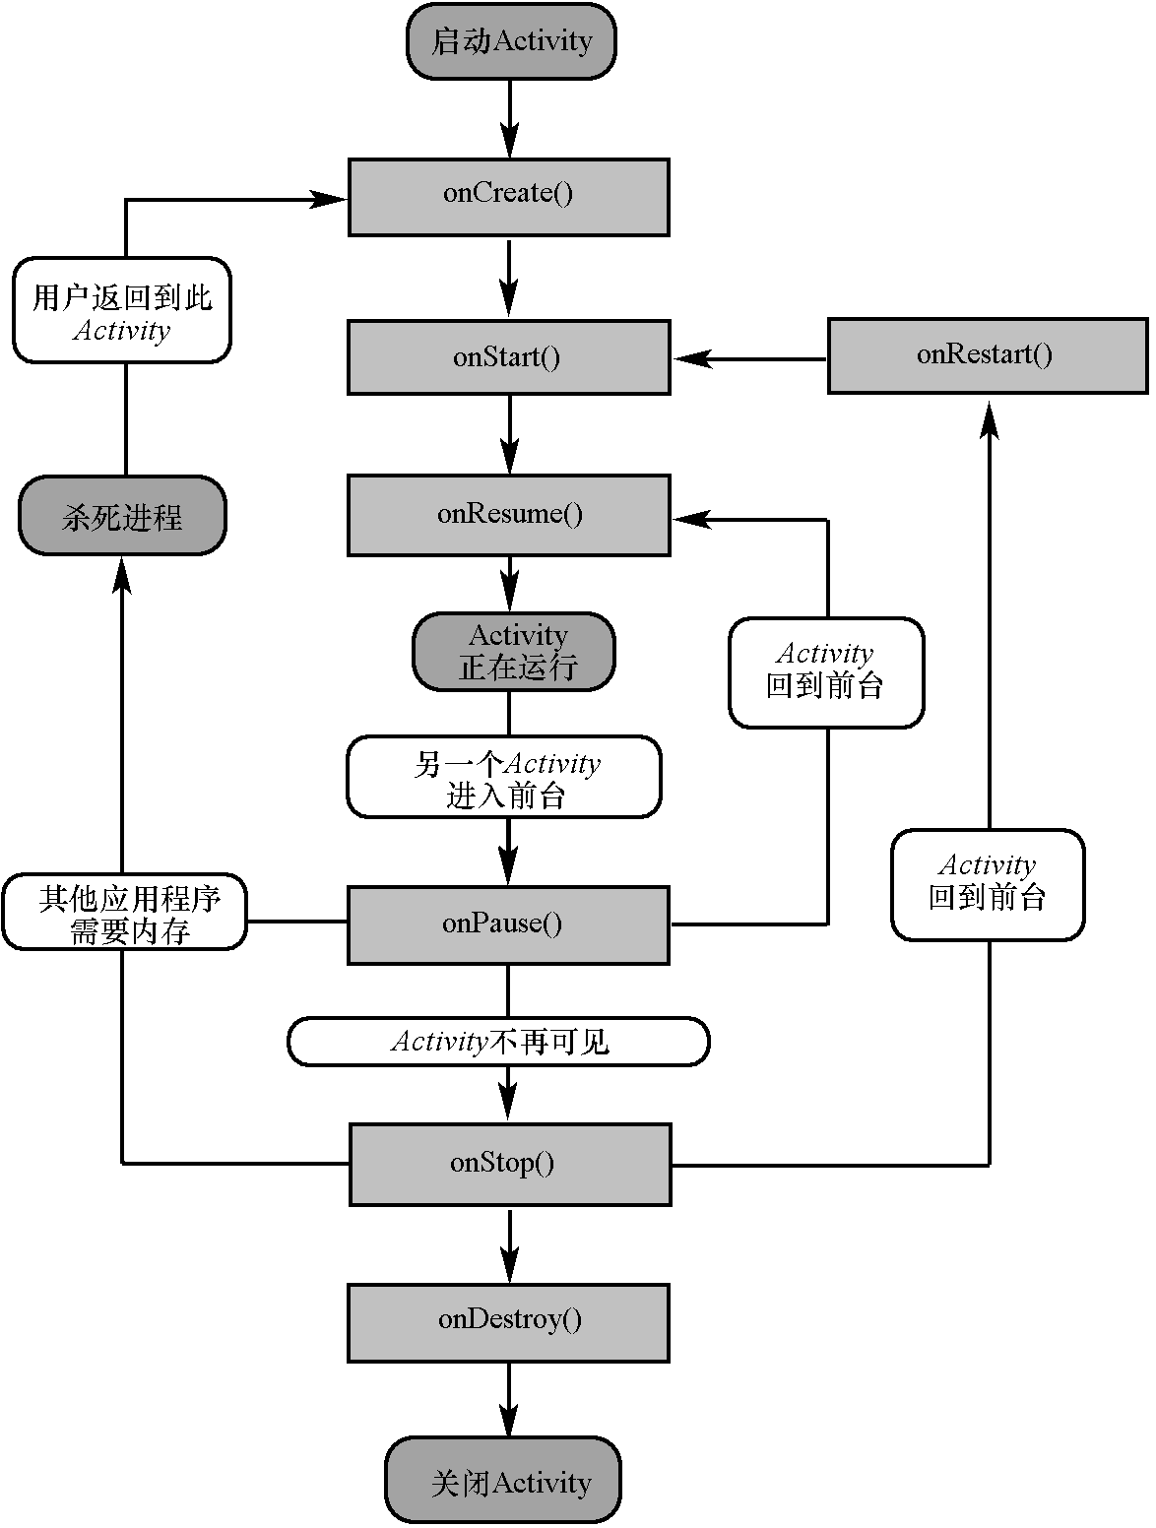  2、Activity存活案例（PPT14-16）  关于Activity的生命周期已经讲解完了，想必大家都想来验证一下我讲解的内容是否正确吧！接下来通过案例“Activity的存活”来演示两个Activity之间的跳转时生命周期方法变化的过程。  Activity01创建时执行的方法：  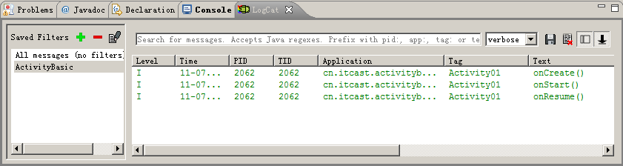  Activity02创建时，Activity01执行的方法：  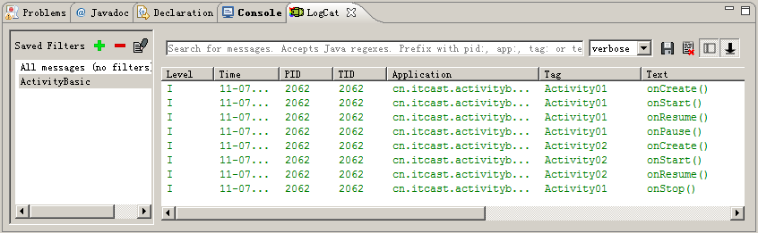  点击Activity02返回键时，Activity01执行的方法：  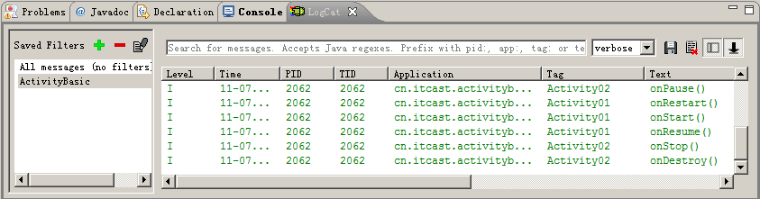 |  |  |  |  | 理解Activity的生命周期
(三）课堂热身（课堂总结及课堂练习）  阶段小结  小结  重点： Activity的生命周期。  答疑  教师询问学生对于知识点还有什么不理解的地方。针对学生不理解的知识点给与解释。  巩固练习  巩固本课时知识点  学完知识点后，教师带领学生对本课时所学知识点进行回顾。以此使学生了解如何创建Activity，以及Activity的生命周期。  （四）拓展延伸  补充讲解学习本门课程的技巧。  布置作业：  1、什么是Activity?  2、Activity生命周期  （五）预习：  3-2式意图和隐式意图  （六）板书：  Activity  1、Activity简介  2、Activity的启动方式  3. Activity的生命周期 |  |  |  |  | 学生归纳、总结分组讨论本节课内容。  完成课堂练习。  学生认真记录教师布置的作业。
课后反思

